

ฉบับที่ 8/2567

วันที่ 21 มีนาคม 2567

**กรมธนารักษ์ร่วมลงนามบันทึกข้อตกลงความร่วมมือโครงการพัฒนาสวัสดิการทางเลือกรองรับสังคมผู้สูงวัย**

กรมธนารักษ์ในฐานะหน่วยงานที่มีภารกิจในการบริหารจัดการที่ราชพัสดุได้มีการบูรณาการ

ความร่วมมือกับกรมส่งเสริมการปกครองท้องถิ่นจัดทำ “โครงการพัฒนาสวัสดิการทางเลือกรองรับสังคมผู้สูงวัยของอปท. ในที่ราชพัสดุ” เพื่อให้สอดคล้องกับการที่ประเทศไทยเข้าสู่สังคมผู้สูงอายุอย่างสมบูรณ์

วันนี้ (21 มีนาคม 2567) นายจำเริญ โพธิยอด อธิบดีกรมธนารักษ์ เปิดเผยว่า กรมธนารักษ์ ในฐานะหน่วยงานที่มีหน้าที่บริหารจัดการที่ราชพัสดุได้จัดทำ “โครงการพัฒนาสวัสดิการทางเลือกรองรับสังคม ผู้สูงวัยของ อปท. ในที่ราชพัสดุ” โดยร่วมกับองค์กรปกครองส่วนท้องถิ่นและหน่วยงานที่เกี่ยวข้อง เพื่อพิจารณาดำเนินโครงการฯ ตามความเหมาะสมของแต่ละพื้นที่ และเพื่อบูรณาการความร่วมมือกับหน่วยงานที่เกี่ยวข้องทั้งภาครัฐและเอกชนในการพัฒนาสวัสดิการทางเลือกสำหรับผู้สูงอายุ เพื่อยกระดับและเพิ่มคุณภาพชีวิตให้แก่ผู้สูงอายุในพื้นที่ เช่น ศูนย์บริการด้านสุขภาพและสาธารณสุขผู้สูงวัย ศูนย์ส่งเสริมและสนับสนุนอาสาสมัครดูแล ผู้สูงวัย สถานที่ฝึกอบรม สร้างงาน ส่งเสริมอาชีพผู้สูงวัย เป็นต้น โดยมีพื้นที่เป้าหมายนำร่อง 34 จังหวัด 40 แปลง อาทิ **ศูนย์การแพทย์และอาคารพัฒนาคุณภาพชีวิตผู้สูงอายุแบบครบวงจร เทศบาลเมืองบึงยี่โถ จังหวัดปทุมธานี สถานที่ฝึกอบรม สร้างงาน ส่งเสริมอาชีพผู้สูงอายุ และลานกีฬาอเนกปประสงค์ นันทนาการ เทศบาลตำบลทางพระ จังหวัดอ่างทอง** เป็นต้น

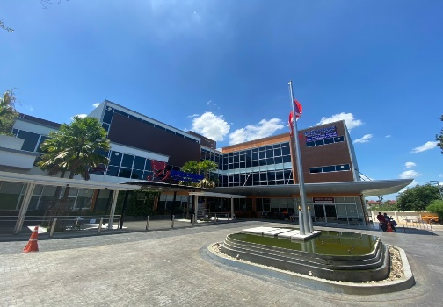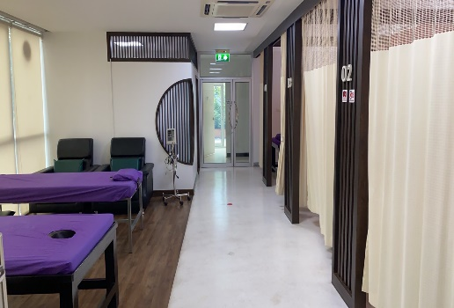

**ศูนย์การแพทย์และอาคารพัฒนาคุณภาพชีวิตผู้สูงอายุแบบครบวงจร เทศบาลเมืองบึงยี่โถ จังหวัดปทุมธานี**

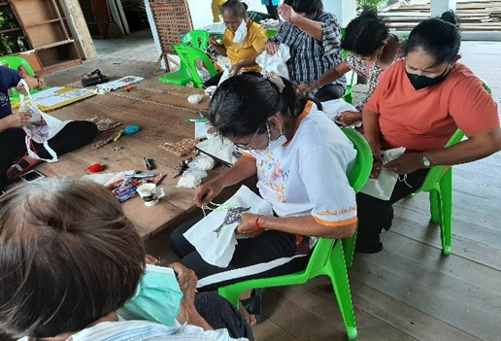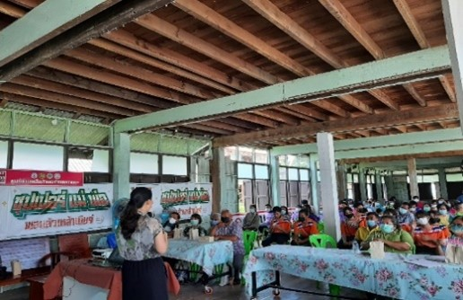

**สถานที่ฝึกอบรม สร้างงาน ส่งเสริมอาชีพสูงอายุและลานกีฬาอเนกประสงค์ สันทนาการ**

**เทศบาลตำบลทางพระ จังหวัดอ่างทอง**

-2-

อธิบดีกรมธนารักษ์ กล่าวในตอนท้ายว่า จากความร่วมมือโครงการดังกล่าวกรมธนารักษ์และ

กรมส่งเสริมการปกครองท้องถิ่นได้มีการร่วมลงนามบันทึกข้อตกลงความร่วมมือโครงการพัฒนาสวัสดิการทางเลือกสำหรับผู้สูงวัยขึ้น เมื่อวันพุธที่ 20 มีนาคม 2567 โดยมีนายสำราญ เมืองนิล รองอธิบดีกรมธนารักษ์ และนายศิริพันธ์ ศรีกงพลี รองอธิบดีกรมส่งเสริมการปกครองท้องถิ่น ร่วมลงนาม ณ ห้องประชุม 801 อาคารกรมธนารักษ์ โดยกรมธนารักษ์และกรมส่งเสริมการปกครองท้องถิ่นจะร่วมกันส่งเสริมและสนับสนุนสำนักงานธนารักษ์พื้นที่ และองค์กรปกครองส่วนท้องถิ่นในการพัฒนาสวัสดิการทางเลือกเพื่อรองรับสังคมผู้สูงวัยตามหน้าที่และอำนาจตลอดจนดำเนินการด้านต่าง ๆ ที่เกี่ยวข้องไปจนกว่าโครงการจะแล้วเสร็จสมบูรณ์





